好了，继续我们的学习。

在这一课的内容中，我们将了解函数的概念。使用函数的一个重要原因就是方便代码的组织。通过使用函数，我们可以把多个节点整合成单个节点。

以BP_Gamemanager蓝图中的Event BeginPlay为例，其中用到了两个函数：Restart和SetUpCamera。

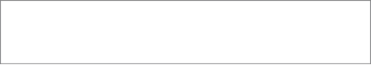

如果不使用函数，那么以上部分可能是下面这个样子的~

如你所见，有了函数，一切看起来更加清爽了。

可重用性

我们之所以喜欢函数，还有一个重要的原因就是其可重用性。例如，如果我们希望重置计数器和计时器，那么久可以使用Restart函数轻松实现。

通过使用函数，我们可以节省大量的时间。

好了，现在你大概已经知道函数的作用了，那么接下来我们将使用函数来更新CounterText这个widget。

更新widget

当我们创建一个widget的时候，虚幻4引擎会自动创建一个到该widget的引用变量。不过遗憾的是，文本widget默认情况下并没有引用变量。因此我们无法直接设置其Text属性。不过幸运的是这一点很容易修复。



在Content Browser中找到并打开WBP_HUD，然后切换到Designer模式。

在编辑器左侧的Hierarchy面板中选中CounterText，然后在Details面板中勾选Is Variable checkbox。

现在我们就可以更新CounterText的内容了。接下来要做的就是创建一个函数，来更新文本内容。

创建Update更新函数

在编辑器中切换回Graph模式，然后在My Blueprint选项卡中点击Functions部分右侧的+号。



这样我们就创建了一个新的函数，然后自动打开其Graph视图。将函数重新命名为UpdateCounterText。

默认情况下，在Graph视图中已经包含了一个Entry节点。当函数执行时，这里就是函数的起点。

为了让CounterText可以显示ShapesCollected变量的数值，我们需要在二者之间创建关联。

将GameManager变量拖动到Event Graph视图中。点击节点右侧的蓝色输出接口，拖出一条线到空白区域，然后从弹出的菜单中选择Get Shapes Collected。

如果要设置文本，我们就需要使用SetText(Text)节点。将CounterText变量拖动到视图中。点击节点右侧的蓝色输出接口，拖出一条线到空白区域，然后从弹出的菜单中选择SetText(Text）节点。



SetText（Text）节点只接受Text类型的输入，但ShapesCollected变量则是Integer整数类型的。不过虚幻4显然已经替我们考虑到了这一点，当我们将某个Integer变量的输出接口连接到Text类型的输入接口时，会自动帮我们完成转换工作。

为了完成函数，我们还需要将函数的Entry节点连接到SetText函数节点上，如图所示。

事件的执行顺序如下：

1.当我们调用UpdateCounterText函数时，首先它会从BP_GameManager中获取ShapesCollected变量

2.ToText(int)节点将把ShapesCollected的值转换成Text类型。

3.SetText(Text)函数将会把CounterText的文本内容设置为ToText(int)的输出结果。



接下来我们要做的就是当玩家收集某个形状的时候调用UpdateCounterText方法。

调用Update函数

最适合调用UpdateCounterText函数的地方就是当游戏中所收集到的形状ShapesCollected数量增加时。这里我已经创建了一个名为IncrementShapesCollected的函数，可以增加计数器的数量。每当形状叠加到玩家上时，就会调用该函数。

点击工具栏上的Compile按钮，然后返回BP_GameManager。

最后，在我们调用UpdateCounterText之前，需要为WBP_HUD创建一个引用。

具体操作如下：

1.在Event Graph中找到创建和显示WBP_HUD的地方

2.左键单击，然后从Create Widget节点的Return Value接口处拖一条线出来。

3.在空白处释放，并选择Promote to variable

4.将新的节点添加到节点链中。

当我们创建了变量后，可以将其重命名为HUDWidget。

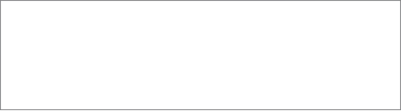

接下来，从Set HUDWidget节点的右侧接口拖一条线到空白区，然后添加一个UpdateCounterText节点。这样就可以在游戏开始后让CounterText现实ShapesCollected的值。

接下来在My Blueprint面板找到Functions部分，双击IncrementShapesCollected，打开其graph。

把HUDWidget变量拖动到graph中，按住鼠标左键从其接口拖一条线到空白区，添加一个UpdateCounterText节点，然后使用以下方式连接：

好了，现在只要IncrementShapesCollected开始执行，就会自动将ShapesCollected加1，并调用UpdateCounterText函数。而这个函数则会将CounterText的内容更新为ShapesCollected的数值。

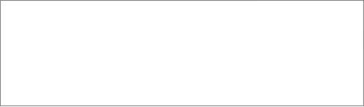

点击工具栏上的Compile按钮，然后关闭BP_GameManager。点击主编辑器你上的Play按钮，然后可以开始收集形状，并观察CounterText widget的内容变化。

好了，本课的内容到此为止。

在下一课的内容中，我们将使用另一个名为binding的方法来更新TimerText widget的内容。